Приглашаем на День Труда!
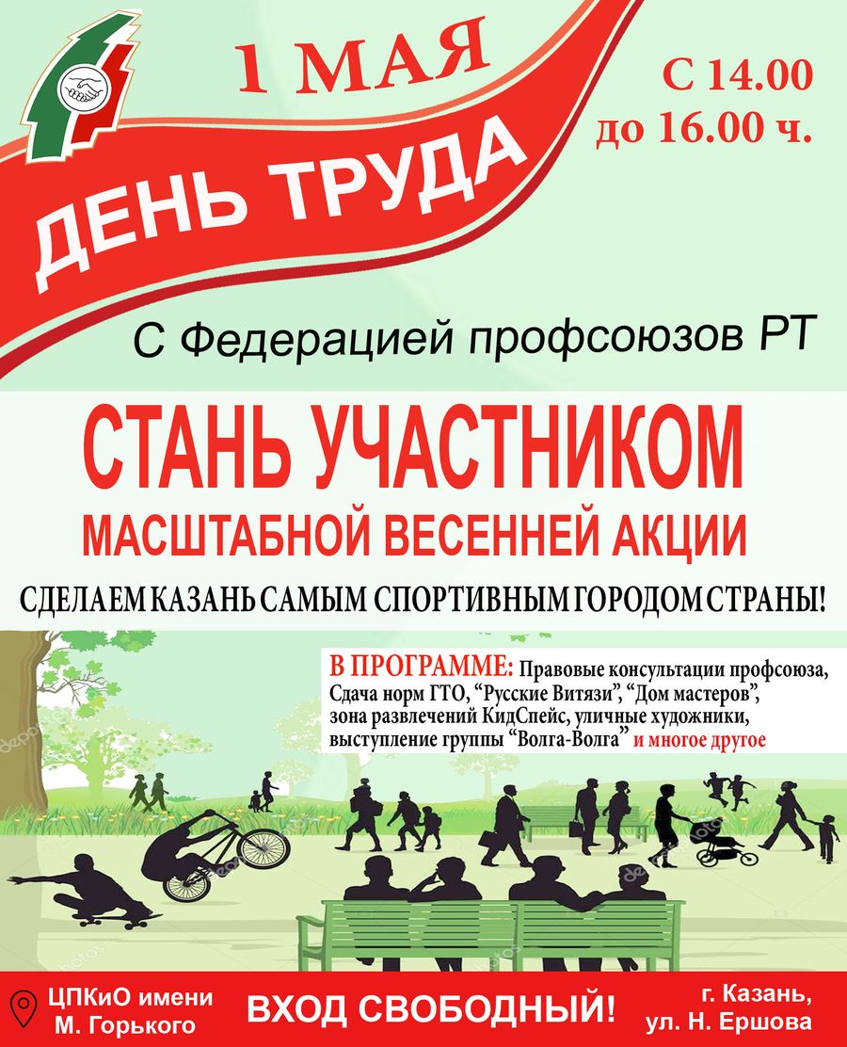
Дорогие друзья, коллеги, гости сайта! В Казани Первомайский митинг солидарности состоится 1 мая на площади перед ТГАТ им. Г. Камала, начало митинга – в 10.30 мск. Празднование Первомая продолжится в Центральном парке культуры и отдыха им. Горького. В честь Года рабочих профессий и предстоящей первомайской акции Федерация профсоюзов Республики Татарстан, а также Молодежный совет ФПРТ приглашают вас принять участие в масштабной акции "День труда", которая начнется в 14.00 на территории казанского парка культуры и отдыха имени М. Горького (ул. Н. Ершова).
В обширной программе праздника:
- Консультации граждан по вопросам трудового, пенсионного законодательства и охраны труда специалистами ФПРТ.
- Работа презентационных выставочных стендов первичных профсоюзных организаций, наличие информационного раздаточного материала.
- Локации для детских развлечений и отдыха. Детский городок "КидСпейс".
- Уличные художники и фейспейнт.
- Площадка "Безопасность дорожного движения".
- Настольные игры.
- Работа перевозных "СПИД-центра" и "Медцентра".
- Сдача норм ГТО.
- "Зеленый фитнес".
- Силовое шоу "Русские Витязи".
- Музыкальная программа: выступление группы "Волга-Волга".
Вход свободный! Ждем вас с друзьями и с семьями! Будет интересно!

Профсоюз ГАУЗ «ДГП №2»

